Để tự tăng(auto increment) => phải là khóa chính + auto_increment

Foreign key : khóa ngoại

Nếu k thêm

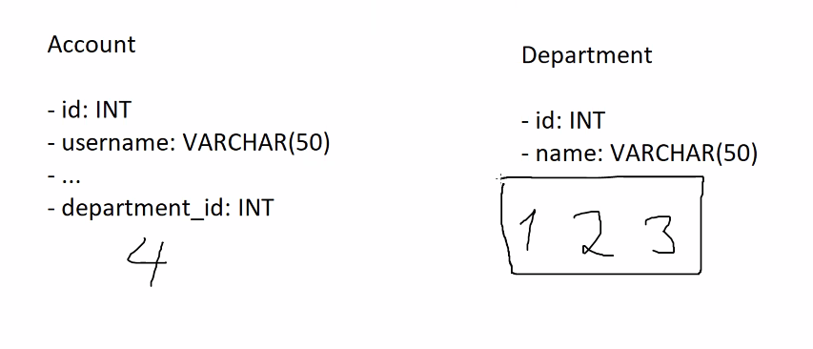

* Phi logic

Nếu thêm

* Giá trij thêm vào bảng account chỉ thanfhh công khi giá trị department id có trong bảng department
* (yêu cầu dữ liệu bảng này thỏa mãn khi và chỉ khi tồn tại trong bảng kia)

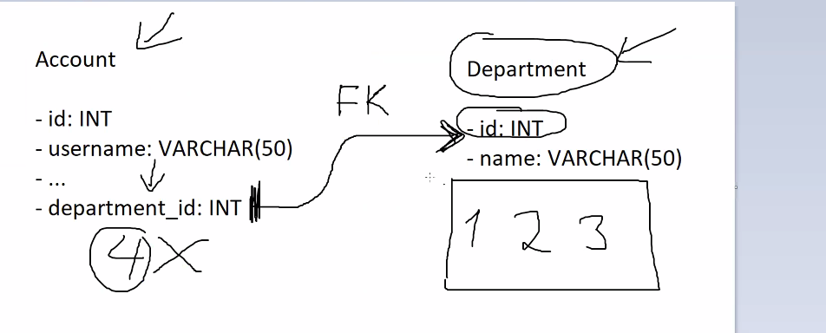

* Lưu ý phải tạo bảng department trc bảng account thì mới định nghĩa dc department id trong bảng account

Gốc bảng liên kết là department => cần khai báo foreign key ở bảng account với thuộc tính cần liên kết là department id



Với trong foreign là thuộc tính cần khóa ngoại và refernces : **tham chiếu tới** bảng (có thuộc tính)

* Liên kết id trong bảng department với department_id(tham chiếu tới nhau) (lưu ý là 2 thuộc tính chỉ tham chiếu và ràng buộc điều kiện cho nhau chứ k có trùng hay gán hẳn là 1)
* Lưu ý: cột tham chiếu tới phải là khóa chính của bảng đó

Khi ngọn (nơi) tham chiếu đến bị thay đổi hoặc xóa

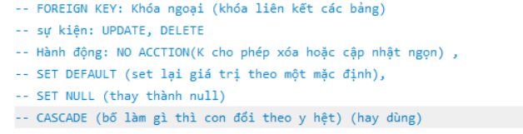

* Cách dùng :
* 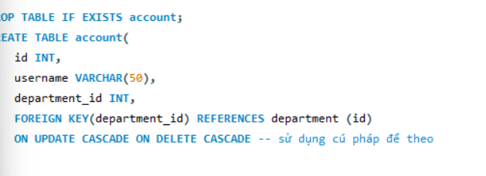

Silde 3

Select: lấy thông tin của bảng

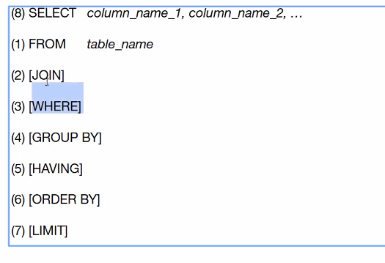



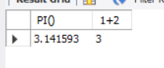

DISTINCT: lọc k trùng

WHERE: điều kiện

Thứ tự: select, from,where